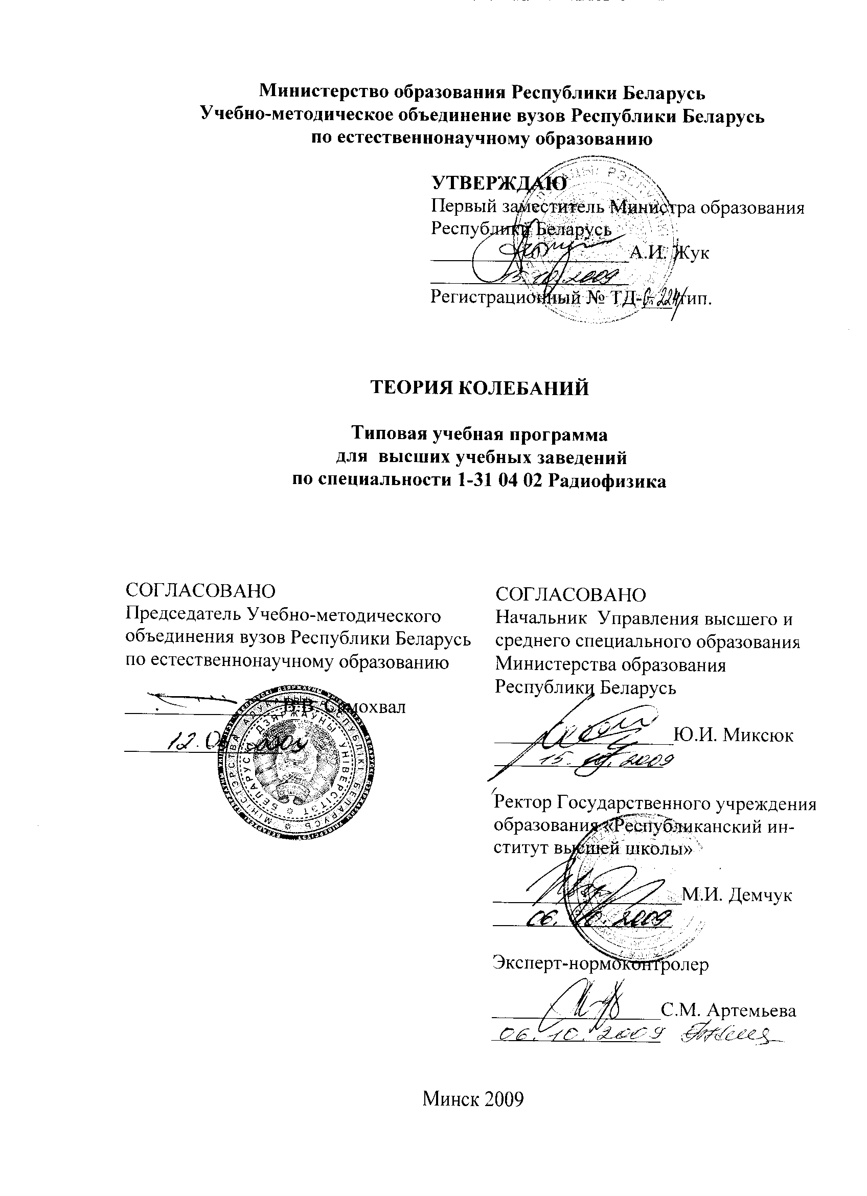
Министерство образования Республики Беларусь
Учебно-методическое объединение вузов Республики Беларусь
по естественнонаучному образованию

УТВЕРЖДАЮ
Первый заместитель Министра образования
Республики Беларусь
____________________А.И. Жук
____________________
Регистрационный № ТД-___/тип.

ТЕОРИЯ КОЛЕБАНИЙ

Типовая учебная программа
для высших учебных заведений
по специальности 1-31 04 02 Радиофизика

СОГЛАСОВАНО  Председатель Учебно-методического объединения вузов Республики Беларусь по естественнонаучному образованию  ________________В.В. Самохвал  ________________ | СОГЛАСОВАНО  Начальник Управления высшего и среднего специального образования Министерства образования  Республики Беларусь  __________________Ю.И. Миксюк  _________________
Ректор Государственного учреждения образования «Республиканский институт высшей школы»

___________________М.И. Демчук
__________________
Эксперт-нормоконтролер

_________________С.М. Артемьева _________________

Минск 2009
СоставителИ:

В.И. Демидчик – доцент кафедры радиофизики Белорусского государственного университета, кандидат технических наук, доцент

РЕЦЕНЗЕНТЫ:
Кафедра антенн и устройств СВЧ учреждения образования «Белорусский государственный университет информатики и радиоэлектроники»;

М. А. Вилькоцкий – профессор кафедры информатики и основ электроники учреждения образования «Белорусский государственный педагогический университет имени Максима Танка», доктор технических наук, профессор

РЕКОМЕНДОВАНА К УТВЕРЖДЕНИЮ В КАЧЕСТВЕ ТИПОВОЙ:

Кафедрой радиофизики Белорусского государственного университета
(протокол № 6 от 4 ноября 2008 года);

Научно-методическим советом Белорусского государственного университета (протокол № 2 от 20 марта 2009 года);

Научно-методическим советом по физике учебно-методического объединения вузов Республики Беларусь по естественнонаучному образованию
(протокол № 5 от 3 апреля 2009 года)

Ответственный за выпуск: В.И. Демидчик

ПОЯСНИТЕЛЬНАЯ ЗАПИСКА

Типовая учебная программа дисциплины «Теория колебаний» разработана на основе образовательного стандарта по специальности 1-31 04 02 Радиофизика.
Цель преподавания дисциплины:
изучение основных моделей колебательных процессов и систем и их приложений к конкретным физическим (техническим) ситуациям;
развитие представлений об общих методах исследования подобных процессов и систем, независимо от их конкретной природы;
выработка и закрепление концептуальных представлений об эквивалентности разнообразных математических подходов к решению одной и той же физической задачи.
Задачи изучения дисциплины:
освоение на простых моделях и системах основных физических понятий, связанных с колебательными процессами (резонанс, устойчивость, параметрическое усиление и генерация и т.д.);
выделение в сложных колебательных процессах в конкретных задачах физики или техники основных (элементарных) колебательных явлений и сведение исходной проблемы к анализу этих моделей;
приобретение навыков качественного анализа поведения систем, описываемых дифференциальными уравнениями.
В результате изучения дисциплины студент должен:
знать:
- основные общие методы исследования колебательных процессов и систем;
уметь:
- использовать эти методы при анализе колебательных явлений в различных физических системах.
Изучение дисциплины «Теория колебаний» базируется на знаниях, приобретенных студентами при изучении высшей математики (разделы «Векторный анализ», «Дифференциальные уравнения»); физики (раздел «Электромагнетизм»).
Владение методами теории колебаний необходимо для успешного освоения дисциплин: «Статистическая радиофизика», «Теория волновых процессов», «Обработка сигналов», «Электроника СВЧ», «Прикладная электродинамика», при выполнении курсовых и дипломных работ.
Общее количество часов – 130, аудиторное количество часов – 62, из них: лекции – 34, лабораторные занятия – 28.

ПРИМЕРНЫЙ ТЕМАТИЧЕСКИЙ ПЛАН

№ п/п | Название темы | Лекции | Практ. занятия | Лаб. занятия | Всего
1 | Введение | 2 | - | - | 2
2 | Собственные колебания в системах с одной степенью свободы | 6 | - | - | 6
3 | Автоколебания в системах с одной степенью свободы | 6 | - | 12 | 18
4 | Воздействие внешней силы на системы с одной степенью свободы. | 6 | - | 8 | 14
5 | Колебания в системах с  одной степенью свободы при параметрическом воздействии | 6 | - | 4 | 10
6. | Устойчивость периодического движения. | 2 | - | - | 2
7 | Динамические системы с двумя и более степенями свободы. | 6 | - | 4 | 10
 | Итого | 34 | - | 28 | 62

СОДЕРЖАНИЕ УЧЕБНОГО МАТЕРИАЛА

1. Введение
Предмет теории колебаний. Общность законов теории колебаний, место теории колебаний в современной физике и технике, научное и прикладное значение теории колебаний. Классификация колебательных процессов и систем.
2. Собственные колебания в системах с одной степенью свободы
Собственные колебания в консервативной системе с одной степенью свободы. Примеры гармонических осцилляторов в физике, химии, биологии.
Метод фазовой плоскости при анализе динамических систем. Фазовый портрет консервативной системы с одной степенью свободы. Фазовый портрет системы хищник-жертва. Фазовый портрет диссипативной системы с одной степенью свободы. Общая классификация особых точек на фазовой плоскости. Бифуркации, бифуркационные значения параметров.
Приближенные методы анализа нелинейных систем: метод медленно меняющихся амплитуд, метод Теодорчика, метод малого параметра, метод фазовой плоскости. Построение фазовых траекторий приближенными методами. Метод Льенара, метод изоклин, дельта метод.

3. Автоколебания в системах с одной степенью свободы
Основные определения и классификация автоколебательных систем. Энергетическое рассмотрение. Автоколебательные системы осцилляторного типа: режимы возникновения автоколебаний, методы их анализа. Генерация несинусоидальных колебаний. Автоколебательные системы с запаздывающей обратной связью.
4. Воздействие внешней силы на системы с одной степенью свободы
Вынужденные колебания в линейной консервативной и диссипативной системах. Вынужденные колебания в нелинейной консервативной и диссипативной системах. Метод гармонического баланса. Поведение автоколебательных систем при гармоническом внешнем воздействии: апериодическое внешнее воздействие, синхронизация колебаний, резонанс второго рода.
5. Колебания в системах с одной степенью свободы при параметрическом воздействии
Физическая картина параметрического возбуждения колебаний в линейных системах. Параметрическая неустойчивость. Анализ нелинейных параметрических систем. Параметрические генераторы первого и второго рода. Параметрическое усиление колебаний.

6. Устойчивость периодического движения

Понятие устойчивости движения. Критерии устойчивости. Устойчивость линеаризованных систем. Анализ устойчивости периодического движения по укороченным уравнениям.
7. Динамические системы с двумя и более степенями свободы
Основные определения. Собственные и вынужденные колебания в линейной системе с двумя степенями свободы. Парциальные системы, нормальные колебания, связь, связанность. Автоколебания в системе с двумя степенями свободы. Параметрические системы с двумя степенями. Параметрические усилители с высокочастотной и низкочастотной накачкой. Двухконтурный параметрический генератор. Соотношения Мэнли-Роу для многоконтурных систем. Колебания в линейных системах с N степенями свободы. Общие сведения о распределенных колебательных системах.

ИНФОРМАЦИОННО-МЕТОДИЧЕСКАЯ ЧАСТЬ

Список рекомендуемой литературы
Основная
- Демидчик, В.И. Элементы теории колебаний / В.И. Демидчик. Мн.: БГУ, 2004. 151 с.
- Мигулин, В.В. Основы теории колебаний / В.В. Мигулин, В.И. Медведев, Е.К. Мистель, В.Н. Парыгин. М.: Наука, 1988. 392 с.
- Бендриков, Г.Л. Теория колебаний / Г.Л. Бендриков [и др]. М.: Изд-во МГУ, 1983. 328 с.

Дополнительная
- Трубецков, Д.И. Линейные колебания и волны / Д.И. Трубецков, А.Г. Рожнев. М.: Наука, 2001. 416 с.
- Горяченко, В.Д. Элементы теории колебаний / В.Д. Горяченко. М.: Высш. шк., 2001. 395 с.
- Карлов, Н.Б. Колебания, волны, структуры / Н.Б. Карлов, Н.А. Кириченко. М.: Наука, 2003. 496 с.
- Андреев, В.С. Теория нелинейных электрических цепей / В.С. Андреев. М.: Радио и связь, 1982. 280 с.

Примерный перечень лабораторных работ
1. Нелинейный и параметрический резонанс.
2. Автоколебательная система осцилляторного типа.
3. Автоколебательная система с запаздывающей обратной связью.

4. Явление захватывания и резонанс второго рода.
5. Эффект затягивания в автоколебательной системе с двумя степенями свободы.
6. Генерирование пилообразных колебаний.

